洛碛府〔2020〕58号

重庆市渝北区洛碛镇人民政府
关于印发《洛碛镇2020-2022年柑橘大实蝇
疫情防控工作和技术方案》的通知

各村民委员会、镇级有关部门、镇属有关单位：
柑橘大实蝇俗称“柑蛆”，又名桔大食蝇，是重庆市农业补充检疫性有害生物。我镇于2019年在沙湾、上坝、新石等村柑橘果园发现疫情为害，造成果农一定损失。根据区农业农村委《关于印发〈渝北区2020-2022年柑橘大实蝇疫情防控工作和技术方案〉的通知》（渝北农发〔2020〕33号）文件精神，结合我镇实际，制定了《洛碛镇2020—2022年柑橘大实蝇疫情防控工作方案》、《洛碛镇柑橘大实蝇绿色综合防控技术方案》，经镇政府同意，现印发你们，请各村结合实际，做好各项措施，确保防控工作取得实效。

重庆市渝北区洛碛镇人民政府
2020年3月16日
洛碛镇2020—2022年柑橘大实蝇疫情防控
工作方案

为推进我镇2020—2022年柑橘大实蝇疫情防控工作，保障我镇柑橘产业健康持续发展，按照区政府主要领导批示精神（秘书三科抄﹝2019﹞866号）和区农业农村委有关文件精神，结合我镇实际，特制定本方案。
一、指导思想
坚持“预防为主，综合防治”的植保方针，强化法治意识、风险意识、责任意识、协作意识，大力推进疫情阻截防控、联防联控和区域治理，确保疫情不大面积蔓延成灾。
二、目标任务
争取2020—2022年疫情发生区域每年专业化统防统治率达95%以上；绿色防控面积达95%以上；蛆果100%不上市销售；辖区内不发生因大实蝇疫情影响柑橘销售的重大事件和群体事件。到2022年将平均蛆果率控制在3%以内、重点区域控制在2%以内；果农对大实蝇防控技术知晓率达90%以上。
三、工作计划
2020年—2022年：
1月—2月，镇农业服务中心结合区农业农村委有关要求编制防控工作方案和细化技术方案，并要求果园面积大，有条件的村组织群众或专业化防治队伍开展翻土灭蛹工作。
3月—4月，镇农业服务中心牵头组织召开动员会、技术培训会；购买药剂、组织药械；根据镇内柑橘产业的实际情况，组建专业化防治队伍，一般按照每人每天50亩作业面积测算专业化防治队伍。
4月—8月，建立镇、村两级大实蝇监测点，开展虫情动态监测。其中5月—6月，区农业农村委会根据虫情动态发布防治指令；接收指令后，镇农服中心组织各村全面开展成虫药剂诱杀，诱杀次数5—6次，药剂诱杀间隔期7天；2020年对2018—2019年双十万工程新建、位置特殊果园全部实施除果断代处置，2021—2022年根据疫情发展情况实施除果断代，以阻断疫情增强树势；对柚子种植集中区域，采用专用果袋套袋，阻隔其产卵。
9月—11月，各村调查蛆果率；组织群众或专业化组织摘除树上未熟先黄果、黄中带红果、捡拾落地果，并进行无害化处理。
11月—12月，各村召开动员会，动员群众不销售蛆果；并由镇经发办和农服中心一道开展市场检查，严禁蛆果上市销售；做好舆情管控工作。
四、工作措施
（一）加强领导，保障疫情防控工作顺利开展
1.成立疫情防控工作领导小组。为切实加强疫情防控工作的组织领导，确保各项工作顺利开展，镇政府成立柑橘大实蝇疫情防控工作领导小组，由镇长任组长，常务副镇长、分管农业副镇长、宣传委员为副组长，镇农业服务中心、经发办、财政办等科室负责人、宣传干事及各村主任为成员，下设办公室在镇农业服务中心，办公室主任由农业服务中心主任担任，办公室负责统筹协调疫情防控及日常管理工作。
2.成立疫情防控工作技术工作组。技术工作组由镇农服中心农技人员组成，由农业服务中心主任任组长，技术工作组主要负责与区疫情防控工作技术专家组对接和沟通，并结合我镇实际，制定防控技术方案，对各村开展技术培训、技术指导和检查督导等工作，确保防控技术措施落实到位。
3.各村要成立相应的防控工作小组。将目标任务、工作责任等落实到具体人员。
（二）提前谋划，认真做好疫情防控准备工作
各村要认真落实植物疫情防控“政府主导、属地管理、联防联控、统防统治”原则，提前成立工作小组、制定符合本村实际的防控工作方案、组建统防统治队伍。并配合镇农业服务中心做好药剂采购及器械调配，做好防控人员培训和防控知识宣传等工作，各项准备工作务必在每年4月底前全面完成，为5月全面开展统防统治工作打好基础。
特别强调：统防统治是柑橘大实蝇防控成败的关键环节，你防我不防的单打独斗毫无效果。为此，各村要按照每人每天50亩作业面积测算专业化防治队伍规模，因地制宜的组建统防统治队伍，按照“五统一”方式开展统防统治工作，即：“统一技术方案、统一施药时间、统一防治药剂、统一施药标准、统一组织实施”。同时，要把分散农户、无人管理的果园、靠近山林和房前屋后的零星果园、废果丢弃周边果园、收购点附近果园拿入防控范围，做到“村不漏组、组不漏园、园不漏树”。
（三）用好资金，确保疫情防控资金专款专用
区财政将划拨柑橘大实蝇疫情防控资金到我镇，资金包括：“三果”处置经费、药剂补贴、摘果断代补贴。镇农业服务中心、财政办将按照各村工作开展实际情况，及时兑现有关补贴，做好2020年春季防控药剂采购工作，并严格按照相关要求加强资金监管，确保资金专款专用。同时做好向区财政申请2021—2022年防控资金。
（四）加强配合，认真做好舆情管控工作
各村要加强配合、建立联动机制和畅通信息交流渠道，要深刻吸取2008年四川广元蛆柑事件的教训，配合镇宣传部门共同做好柑橘大实蝇疫情的舆情管控工作，严防个别人发布、散布不实信息。并要做好群众思想引导，严禁群众将蛆果或落地果上市销售。同时各村要明确一名具体人员，对防控工作动态情况及时报送镇农业服务中心（联系人：王庆国、王登秀，联系电话:67383658）。

洛碛镇柑橘大实蝇绿色综合防控技术方案

根据柑桔大实蝇一年只发生一代，需经历成虫、卵、幼虫、蛹四个历期的生物学特点，结合我镇长期监测数据及周边各镇发生规律，制定本防控技术方案。
一、防控原则
柑橘大实蝇是我国柑橘上的重要害虫之一，根据其一年发生一代的生物学特点，坚持虫情监测其羽化规律是基础、成虫诱杀和摘除（捡拾）蛆果是关键、严格检疫措施是保障的思路，大力开展专业化统防统治，确保关键技术落到实处。
二、防控措施
（一）监测方法
主要有埋蛹法、剥蛹法、挂罐法等（其中主要以埋蛹法和剥蛹法为主），通过监测，掌握柑橘大实蝇的羽化时间，进入羽化盛期开始第一次用药防治。
1.埋蛹法
于头年10—11月柑橘大实蝇幼虫入土化蛹时，捡拾蛆果，挑出老熟幼虫埋入土中（深度2—3cm），覆盖上网。于次年的4月下旬开始观察，每天上午10:00和下午5:00观察柑橘大实蝇羽化情况，分析大实蝇羽化数量的变化。当柑橘大实蝇成虫虫量在某一时间内明显增加时，开始第一次用药诱杀成虫。
2.剥蛹法
于4月下旬—5月下旬，选择往年柑橘大实蝇发生严重的地区挖蛹，采用剥壳法，剥取柑橘大实蝇蛹的蛹壳观察柑橘大实蝇的发育进度，以推算羽化进度（具体方法见附录，蛹的发育进度对照表见附录）。
调查方法：从3月上旬开始调查，10天观察一次，当蛹进入4级时，隔3天调查一次。
预测依据：当蛹20%达到4级时，5—7天后开始进入羽化始期，羽化始期后的7—13天为羽化高峰期，当进入羽化高峰期时开始第一次用药诱杀成虫。
3.挂罐法
（1）材料
药品：果瑞特®实蝇诱杀剂。
诱捕器：采用市售的食物诱捕器或是自做诱捕器。
（2）方法
将果瑞特®实蝇诱杀剂与干净的清水1:2进行稀释，即一份药兑两份水配置，摇匀后，在每个罐内倒入50 g药液，每周更换药液一次。
在不同的地形（山地、平原、水域区、杂树林区）、不同海拔高度、不同柑橘品种的种植区，选择往年柑橘大实蝇发生严重田块挂罐。诱罐悬挂在柑橘树枝背荫面距地面约1.5米处，罐间距离5-10米。每个监测点挂罐田块不少于3块。每个监测田块挂罐数量不少于10个。
选择在5月初—7月下旬进行挂罐监测，每隔 1天调查一次，分别记录不同监测点的大实蝇成虫的诱捕数量，分析大实蝇种群数量的变化。根据监测情况，在5月下旬至6月上旬期间，当柑橘大实蝇成虫虫量在某一时间内明显增加时，开始第一次用药诱杀成虫。
（二）药剂防治
1.防治方法。成虫诱杀技术能有效降低柑橘大实蝇成虫基数和蛆果率，是防治柑橘大实蝇的关键技术。根据常年成虫监测结果，从成虫羽化始盛期（一般在5月下旬至6月中旬）开始，以柑橘大实蝇为害较重的果园和临近的杂木林为重点，进行喷药诱杀为主，悬挂球型诱捕器为辅的诱杀方式。喷药诱杀一般每间隔7天1次，椪柑类一般喷药4-5次，橙类和柚类一般喷药5-6次；悬挂球型诱捕器一般15天换一次，一般需更换两次。若使用一般的食物诱剂（如糖酒醋药液等）进行挂罐诱杀，可提前从5月上旬开始，直至8月中旬为止，每7天更换一次诱剂。以往年柑橘大实蝇为害较重的果园和靠近树林、竹林、水源的果园为重点，进行树冠点喷诱杀、悬挂球型诱捕器诱杀或喷药防治，喷药时间一般在晴天的早晨或傍晚。
2.药剂选用。建议选用全国农技中心推荐的“果瑞特®实蝇诱杀剂”，在大实蝇羽化盛期开始进行点喷诱杀，辅以球型诱捕器进行诱杀。
（1）配药：一份药兑3份水，药水一定要摇匀。按照果瑞特®实蝇诱杀剂与水1:3进行稀释，摇动。
（2）找点：背阴顺风果多处，草丛树扒处多喷。施药点选择在靠近树丛、水源，橘园边缘地带多布点。每亩柑橘园（60—80株）选择10—15棵树进行喷药。
（3）喷洒：均匀点喷叶背上，脸盆大小不流淌。调节好喷雾设备，使药液雾状喷出，喷在树冠中下部叶片背面，每点喷药面积0.5-1个平方，喷药量50克即可。药液应均匀附着在叶片上，开始流淌时停止喷药。
（4）次数：从大实蝇羽化始盛期开始用药，每周喷药一次，连续喷5-6次。橘类最少5次，橙类最少6次。
（5）统防统治：根据柑橘大实蝇的发生及危害规律，采取有规模的大面积统防统治。
（三）蛆果处置
该项措施对控制翌年害虫基数作用大，是防治柑橘大实蝇的关键环节之一，要与成虫诱杀技术配合，方可达到防控的效果。在7—8月摘除有产卵痕的青果；从9月中旬开始，摘除未熟先黄果、黄中带红果和捡拾落地果，放入专用厚型（10mm以上）塑料袋中，并贴上剧毒等字样的标签，按每袋装50～100公斤计，喷洒敌敌畏或毒死蜱乳油5～10ml，投药后立即扎紧袋口密封， 5～7天后，受害果中的幼虫即可全部死亡。
（四）检疫监管
蛆果的调运是柑橘大实蝇远距离传播的主要途径，柑橘果品销售期间，各镇要加强果品市场的检疫检查，发现带疫果品要及时销毁并进行处罚，同时，禁止从疫情发生区调运带土苗木。
（五）辅助措施
对往年发生较重的果园，在成虫羽化始盛期前辅以地面封杀，对受害严重而又零星分布、疏于管理甚至荒废的果园或果树，可采取高接换种或7-8月摘除全部青果的措施除果断代。
三、防效调查
蛀果率是大实蝇防治效果最重要的依据，可通过青果期和收获期进行调查。
（一） 青果期蛀果率调查
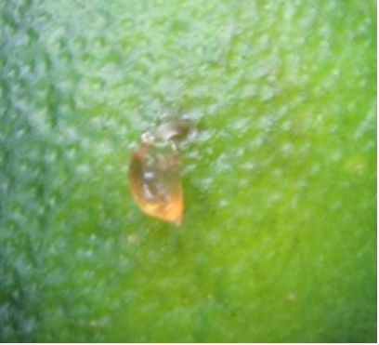
大实蝇产卵危害后7-10天内，果实表面会出现黄色胶状伤愈液（见图1），胶状物脱落后会有比较明显的痕迹，为点状黄色木质化疤痕（见图2）。用刀片消去果皮，可见黄绿色水晶状圆斑（见图3），纵向切则呈现黄绿色条状斑痕（见图4）。出现绿色水晶状圆斑的果实即可定为大实蝇危害果。
 | 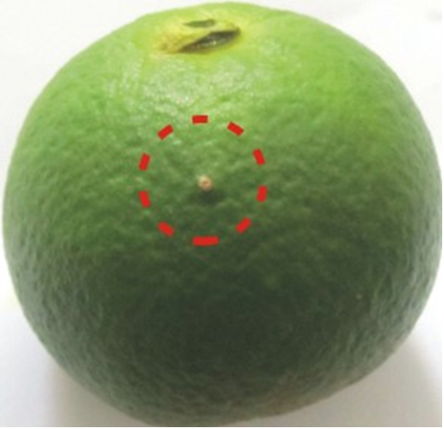
图1大实蝇产卵孔外部黄色胶状伤愈液 | 图2 大实蝇产卵孔黄色凸起
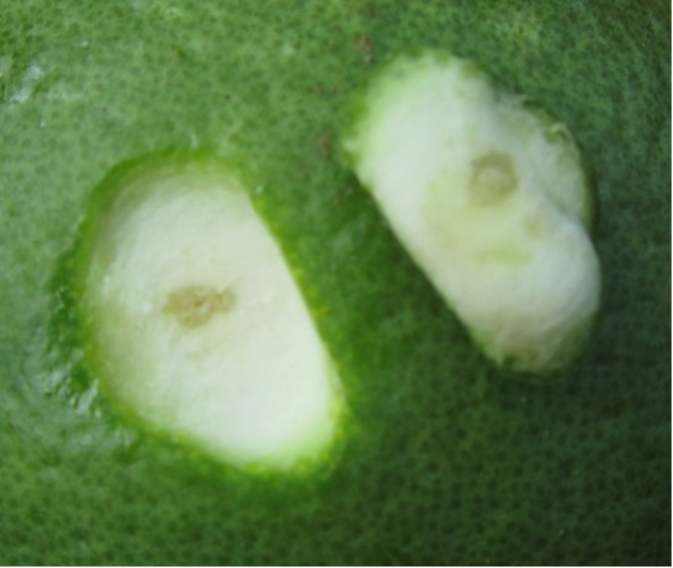 | 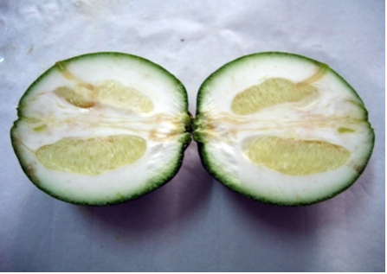
图3大实蝇产卵孔的黄绿色伤痕（横切） | 图4 大实蝇产卵孔的黄绿色伤痕（纵切）
于每年7月中下旬—8月中旬对青果期的蛀果率进行调查，具体调查方法包括选点、择果和检验三步：
1.选点：指在坡向等种植环境较为一致的防治示范园，走S形路线选点，每个点选相邻的2棵树，每棵树查看50个青果。可根据田块大小，适当增加调查点数和青果数量。
2.择果：指所查看青果中摘掉具有“黄色流胶”和“点状灰色木质化疤痕”的青果。
3.检验：指消去具典型危害状的果皮，如发现绿色水晶状圆斑则为大实蝇危害果。通过检验后得到的危害果数目除以调查点所查看果实的总数量，最后得到所选种植园的蛀果率。
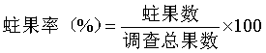
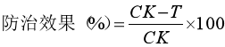

式中：CK为对照（未防治区）蛀果率；T为果瑞特®实蝇诱杀剂使用后蛀果率。
（二）收获期蛀果率调查
采取随机抽样调查法，于9月中下旬—10月下旬，选择坡度等种植环境较为一致的防治果园，调查挂在树上的果实（每亩10-15株，每株50个果），将其中的未熟先黄果、有明显产卵痕的果摘下，用刀剖开，凡果实内被柑橘大实蝇幼虫蛀食的即为蛆果。检验后得到的大实蝇危害造成的落果数除以调查总果数，最后得到所选种植园的落果率。
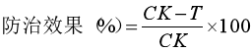
式中：CK为对照（未防治区）蛀果率；T为果瑞特®实蝇诱杀剂使用后蛀果率。
四、柑橘大实蝇蛹发育分级
（一）剥壳法
根据柑橘大实蝇的复眼及其体征发育的不同变化，确定柑橘大实蝇的发育分级标准。在自然条件下，自4月初开始剥壳，每隔4天剥壳一次，每次剥50个蛹，按照蛹壳内柑橘大实蝇蛹的发育进度，确定发育等级。
（二）判断标准
通过剥壳观察，根据柑橘大实蝇复眼的颜色、体躯体节和附肢发育特征，对柑橘大实蝇的蛹进行发育分级。以此判断柑橘大实蝇的羽化时间，指导防治用药时间。分级标准如下：
0级：蛹壳内为浅淡黄色液体。
1级：头部：头部与胸部相连，劲分化不明显，复眼与躯体颜色一致，均为前乳黄色，触角基部黑色，端部淡黄色，唇瓣紧贴与前胸腹部、与胸部各足相连，前盾片与头部分开不明显。胸部：胸部前乳黄色，各足紧挨一起为以整体贴于胸节腹面，翅分化不明显，仅为1对约5mm左右淡黄色米装。足：足的端部延伸至腹部末端。小盾片与腹部分开不明显。腹部：腹部分节不明显，腹部末端黄褐色。
2级：头部：头部与胸部相连。复眼淡红色，躯体延伸较一级深，为淡黄色。触角明显。胸部：胸部与各足紧贴但已明显分化。小盾片与腹部分开不明显。
3级：头部，复眼深褐色。胸部各盾片分化不明显，小盾片三角形不明显且与腹部相连。胸部鬃毛黄褐色。
4级：头部：浅褐色，复眼浅绿色，触角褐色，紧贴于额面，唇瓣与胸部分开。胸部，三足红褐色且彼此分化明显。其紧贴于腹面，翅基部浅褐色，端部深褐色，臀前区黑色紧贴于后足下面。中胸背面褐色，前盾片左右各有明显弯月状黄色竖条纹。盾片有3条黄条纹，左右呈弯月状，中间呈“△”，胸鬃6对，鬃毛黄褐色，小盾片与腹部分离，呈淡黄色。
5级：头部：复眼金绿色，单眼三角区黑色明显，触角深褐色，与额面分离，触角芒白色。胸部：胸部小盾片三角形黄色。与腹部分化明显，胸部鬃毛黑色，各足已经与翅。胸腹部分离。翅浅黑色未展开。腹部：腹部长椭圆形，3条黑色横条纹。二、三条中间断开，腹部中央一直竖黑条纹。
- 柑橘大实蝇生活史
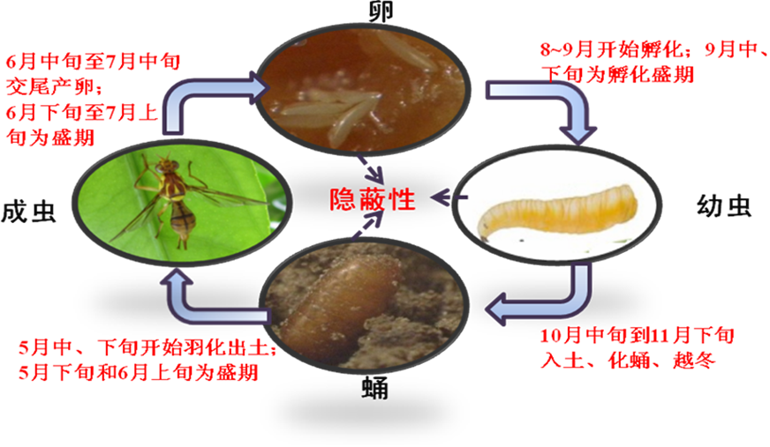

六、注意事项
（一）药剂使用前请认真阅读使用说明书或请教有关技术人员。
（二）喷药前应仔细检查喷壶的开关、接头、喷头等处是否拧紧，有无渗漏。喷药过程中如发生堵塞，请先用清水冲洗后再排除故障，绝对禁止用嘴吹吸喷头和滤网。
（三）配药和施药时要配戴口罩、胶手套等防护用品，配药时要避开儿童、家禽和水源，使用过的农药包装要回收。
（四）不要逆风喷药，大风、下雨、中午高温时应停止施药。喷药后4小时内遇大雨应选择合适天气及时补喷。
（五）不要让未成年人、病人、“三期”妇女施药。
（六）施药过程中，不要边施药边吃、喝东西和抽烟，结束后要及时更换衣服，用肥皂水冲洗皮肤。
（七）用药工作结束后，要及时将喷雾器清洗干净，清洗药械的污水应选择安全地点妥善处理，不准随地泼洒，防止污染饮用水源和养鱼池塘。
（八）果瑞特系列实蝇诱杀剂为低毒环保型诱杀剂。若操作人员有头痛、头昏、恶心、呕吐等症状时，应立即离开施药现场，脱去喷药服装，漱口，擦洗手、脸和皮肤等暴露部位，必要时请送医院治疗。

重庆市渝北区洛碛镇党政办公室 2020年3月16日印发

